机考测试报告
姓名：袁浩然 | 学号：U202413677 | 题号：B03
【测试代码】//袁浩然 U202413677
#include <stdio.h>
#include <stdlib.h>
#include <time.h>

void setRandomArray(int *x ,const int size);
void sortArraySelect(int *x, const int size);
void displaySumRelation(int *x , const int size, int *foundNum );

int main()
{
srand((int)time(NULL));
int num[16] = {0};
const int size = 16;
int i = 0 ,cnt = 0;
int *foundNum = &cnt;

setRandomArray(num , size);
for( i = 0 ; i < size ; i ++ ){
printf("num[%02d] = %d\n",i,num[i]); //测试要求1代码
}

printf("\nafter sorting : \n");
sortArraySelect(num , size);

for( i = 0 ; i < size ; i ++ ){//测试要求2代码
printf("num[%02d] = %d\n",i,num[i]);
}

displaySumRelation(num , size, foundNum); //测试要求3代码

printf("\n foundNum = %d" , cnt);
return 0;
}

void setRandomArray(int *x ,const int size){
int i = 0;
for( i = 0 ;i < size ; i ++){
x[i] = rand()%99 + 1;
}
}

void sortArraySelect(int num[] ,const int size){
int i = 0 , j = 0;
for( i = 0 ; i < size - 1 ; i ++){
int min = i;
for(j = i + 1 ; j < size ; j ++){
if(num[j] < num[min]){
min = j;
}
}
int temp = num[min];
num[min] = num[i];
num[i] = temp;
}
}

void displaySumRelation(int *x , const int size, int *foundNum ){
int i = 0 , j = 0 , k = 0;
int count = 0;
for( i = size - 1 ; i > 1 ; i -- ){
for( j = 0 ; j < i - 1 ; j ++){
for( k = j + 1 ; k < i ; k ++){
if( x[i] == x[j] + x[k]){
printf("{%d ,%d ,%d}\n",x[j] , x[k] , x[i]);
count ++;
}
}
}
}
*foundNum = count;
}

序号 | 测试任务 | 测试方法 | 测试结果 | 测试结论
1 | 测试set  RandomArray函数是否能设置数组x为1到99的随机整数 | 在main函数中引用并打印赋值后的结果 | 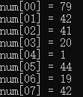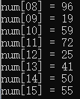 | 测试通过
2 | 测试Sort  ArraySelect函数能否将数组按升序排列 | 在main函数中引用并打印排序后的结果 | 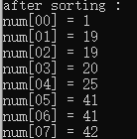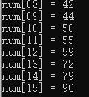 | 测试通过
3 | 测试display  SumRelation能否找到所有的和数组 | 在main函数中引用并打印引用后的结果，并输出总数 | 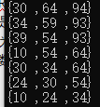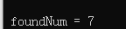 | 测试通过

【测试结论】：测试通过

